TABELLA DEI REQUISITI

|  |  |  |
| --- | --- | --- |
| REQUISITI | PRIORITA' | TIPO |
| cliente può programmare un viaggio | MUST | FUNZIONALE |
| cliente si può iscriverersi | MUST | FUNZIONALE |
| cliente può eliminare/disdire un viaggio precedentemente programmato | MUST | FUNZIONALE |
| cliente può posticipare un viaggio precedentemente programmato | SHOULD | FUNZIONALE |
| cliente può visualizzare tutti i suoi viggi ordinati per data di partenza | MUST | FUNZIONALE |
| cliente può visualizzare i suoi viaggi in ordiene di inserimento | MUST | FUNZIONALE |
| il cliente può vedere tutte le destinazioni dei suoi viaggi (ma non quelli degli altri account, e senza doppioni tra le destinazioni) | MUST | TECNICO |
| ------------------------------------------------------------------------------------------------------------------------ | ------------ | ------------ |
| l'amministratore può eliminare/aggiungere degli account (gestire degli account) | MUST | FUNZIONALE |
| l'aministratore può scegliere un account e accedere come utente di quell'account | MUST | FUNZIONALE |
| l'amministratore può Visualizzare tutti i viaggi a cui si è iscritta una persona | MUST | FUNZIONALE |
| l'amministratore può Visualizzare l’elenco dei partecipanti ad un determinato viaggio | MUST | FUNZIONALE |
| l'amministratore può Visualizzare l’elenco delle destinazioni (dei viaggi programmati, senza doppioni) | MUST | FUNZIONALE |
| ------------------------------------------------------------------------------------------------------------------------ | ------------ | ------------ |
| ------------------------------------------------------------------------------------------------------------------------ | ------------ | ------------ |
| sia l'amministratore sia il cliente possono uscire dall'account e arrivare al menù di accesso | MUST | TECNICO |
| sia l'amministratore sia il cliente quando accedono devono fare l'accesso con la passwor e email | MUST | TECNICO |
| ogni viaggio programmato deve mostrare alla fine il conto di quanto viene con una calcolo di un costo fisso + un costo destinazione + un costo trasporti + (un costo hotel se incluso)+ecc...(cose che si possono aggiungere nel viaggio tipo tour programmati e o opzioni aggiuntive) | MUST | TECNICO |

TEST DI INTEGRAZIONE

|  |  |  |  |
| --- | --- | --- | --- |
| SOGGETTO | METODO/azione del menu | RISULTATO ASPETTATO | RISULTATO EFFETTIVO |

|  |  |  |  |
| --- | --- | --- | --- |
| utente | travelPlenning | progrmma un viaggio e lo inserisce nell'array di viaggi dell'utente | viene inserito un viaggio nell'array di viaggi dell'utente(coretto) |
| utente | cancelTravel | viene cancellato il viaggio con l'id che viene passato, ovviamente se ci sono viaggi nell'array di viaggi dell'utente se no restituisce un "errore" | viene cancellato in modo cotretto il viaggio con l'id che si passa |
| utente | showTravelsSortedByEntry | vengono mostrati i viaggi in ordine di inserimento | vengono mostrati i viaggi presenti nell'array di viaggi dell'utente in modo coretto, se non c'è nessun viaggio nell'array di viaggi viene restituito un "errore" |
| utente | showTravelsSortedByDeparture | vengono mostrati i viaggi in ordine di partenza | vengono mostrati i viaggi presenti nell'array di viaggi dell'utente in modo coretto, se non c'è nessun viaggio nell'array di viaggi viene restituito un "errore" |
| utente | showDestinations | vengono mostrati le destinazioni dei viaggi dell'utente, ma senza ripetere le destinazioni, esemppio viai in due viaggi a londra lui stamperà solo una volta londra non 2 | vengono mostrate le destinazioni dei viaggi presenti nell'array di viaggi dell'utente in modo coretto, se non c'è nessun viaggio nell'array di viaggi viene restituito un "errore" |
| utente | postponeTravel | cambia la data di partenza e di fine con quelle che l'utente gli passa ovviamente bisogna passargli anche l'id del viaggio | cambia la data di partenza e di fine con quelle che l'utente gli passa ovviamente bisogna passargli anche l'id del viaggio |
| utente | deleteTheAccount | cancella l'account dell'utente ovviamente ci deve essere l'inserimento della password e della conferma certificata che voglia eliminare il suo account | cancella l'account dell'utente ovviamente ci deve essere l'inserimento della password e della conferma certificata che voglia eliminare il suo account |
| utente/admin | log into an existing account | richiede email e password per accedere nell'account pre esistente se non trova l'account lo riferisce e torna in dietro e nel caso si sbagli la password la richiede se per 3/4 (tentativi)volte si sbagli lui tornerà al menu principale | richiede email e password per accedere nell'account pre esistente se non trova l'account lo riferisce e torna in dietro e nel caso si sbagli la password la richiede se per 3/4 (tentativi)volte si sbagli lui tornerà al menu principale |
| utente | create an account and log into it | richiede dei dati base per la creazione dell'account e poi crea l'account e accede a esso | richiede dei dati base per la creazione dell'account e poi crea l'account e accede a esso |
| utente/admin | exports users to CSV files | salva tutti gli utenti sul file csv | salva tutti gli utenti sul file csv |
| utente/admin | save to binary file | salva tutti gli utenti sul file binario | salva tutti gli utenti sul file binario |
| admin | View the list of participants in a particular trip in alphabetical order by entering the date and destination | mostra una lista di partecipanti a un determinato viaggio inserendo come input una data di partenza e una destinazione | mostra una lista di partecipanti a un determinato viaggio inserendo come input una data di partenza e una destinazione |

DIAGRAMMA UML DELLE CLASSI

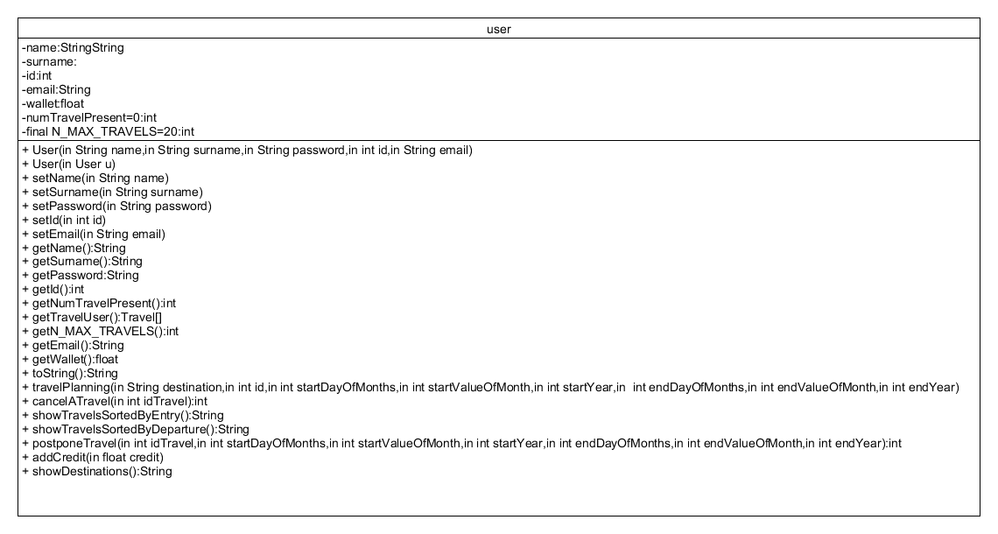

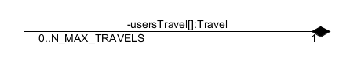

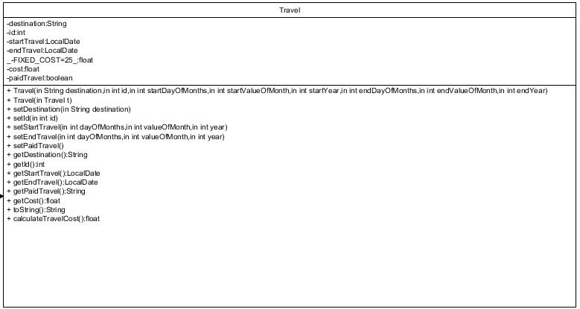

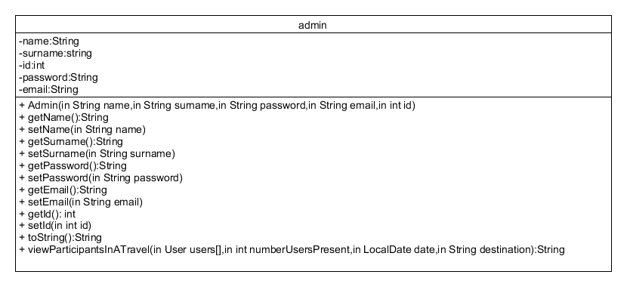

DIAGRAMMA UML DEI CASI D'USO (il software non lo rispecchia a pieno soprattutto per l’admin che non lo rispecchia ha fatto ma l’idea principale era questa poi con calma lo porterò a questo punto il software però soddisfa le esigenze di un utente per ora circa, spero vada bene)

ADMIN:

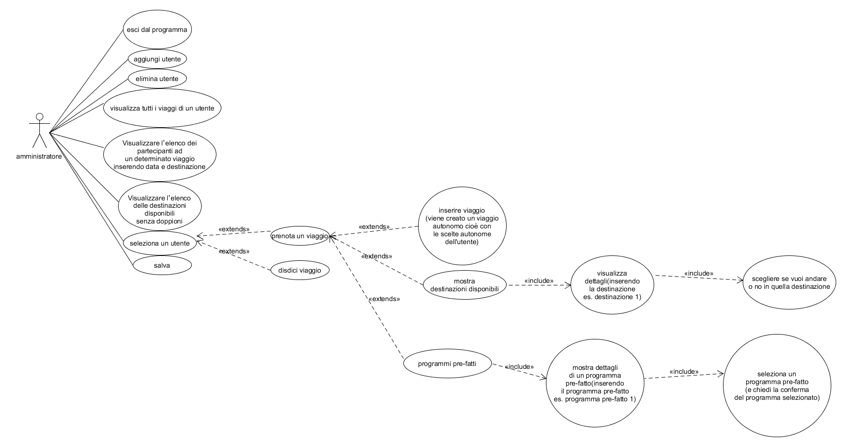

UTENTE:

